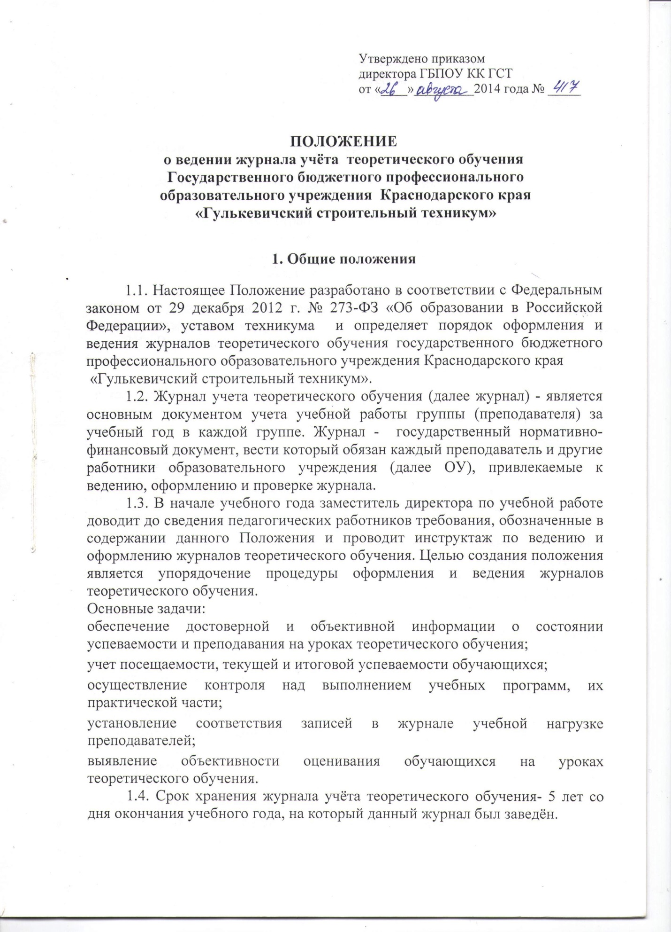

1.5 Настоящее Положение принимается на неопределённый срок. Изменения и дополнения к Положению утверждается директором ОУ. После принятия новой редакции Положения предыдущая редакция утрачивает силу.

2. Процедура оформления журналов теоретического обучения

2.1. Журнал учёта теоретического обучения рассчитан на один учебный год.
2.2. Распределение страниц журнала производится заместителем директора по учебной работе с учетом наименования и последовательности учебных дисциплин, в соответствии с учебным планом и количеством часов, отводимых на изучаемую дисциплину.
2.3. Вписывание или исключение фамилий студентов в списки (из списков) журнала производится на основании приказа с указанием его номера и даты секретарём учебной части.
2.4. В журнале фиксируется только то количество уроков, которое соответствует учебному плану и подлежит оплате. Консультации по дисциплине и по выполнению выпускных квалификационных работ записываются на специально выделенных страницах.
2.5. Учет посещаемости и текущей успеваемости обучающихся, содержание проведенных уроков и самостоятельных работ, дата проведения урока и количество затраченных часов записываются преподавателям в день проведения занятий.
2.6. Все записи в журнале должны быть сделаны шариковой ручкой
синего цвета, четко, аккуратно, без исправлений. Не разрешается использовать на одной странице разные цвета чернил.
2.7. В ведении журнала участвуют педагогические работники,
назначенные приказом директора ОУ: классные руководители (мастера -
кураторы), преподаватели, административные работники.
2.8. Категорически запрещается допускать обучающихся к работе с журналом, а так же передавать журнал друг другу через обучающихся.
2.9. Местом хранения и нахождения журналов является кабинет диспетчера учебной части. Вынос журналов из ОУ разрешается только в исключительных случаях по согласованию с ответственным административным работником, либо другими вышестоящими руководителями.
2.10.Запрещается использовать в журнале ластик, корректор, заклеивание неверных записей.
2.11.Исправления, сделанные в исключительных случаях, оговариваются внизу страницы. В случае выставления ошибочной отметки необходимо:
- исправить отметку, т.е. зачеркнуть неправильную отметку и рядом поставить правильную;
- сделать запись на этой странице (внизу) типа:
«дд.мм.гггг. Иванова Ирина — текущая отметка за (число, месяц, год) «3» (удовлетворительно)»,
или «за первое полугодие (второе полугодие, год) у Петрова Ивана отметка «4» (хорошо)»,
подпись преподавателя, ответственного административного работника и печать ОУ.
2.12. Сведения о результатах медицинского осмотра студентов записываются медицинским работником на соответствующих страницах.
2.13. Записи замечаний и предложений по ведению журнала осуществляются заместителем директора по учебной работе не реже 1 раза в семестр, заведующими отделениями не реже 1 раза в месяц.
3.Обязанности классного руководителя (мастера - куратора)
Классный руководитель (мастер-куратор) обязан:
- Заполнять обложку журнала и титульный лист. Нумеровать все страницы журнала, начиная с третьей.
- Заполнять раздел « Общие сведения об обучающихся» с использованием данных из их личных дел. Сведения заполняются в алфавитном порядке по фамилиям обучающихся, при этом фамилия, имя,
отчество обучающихся указываются полностью. Число, месяц и год рождения указываются в формате: дд.мм.гггг. В графе «Домашний адрес» указываются область, республика, край (кроме жителей Краснодарского края), наименование населенного пункта, улицы, номер дома, корпуса, квартиры. В колонку «Сведения о движении контингента» вносятся записи об отчислении обучающихся с указанием № и даты приказа об отчислении, а также данные об изменении фамилии, имени (с указанием № и даты приказа о внесении изменений).
- Заполнять раздел «Содержание». Последовательность и наименование учебных дисциплин и МДК (наименования учебных дисциплин и МДК пишутся с заглавной буквы, указывается код) в содержании указываются в строгом соответствии с рабочим учебным планом данной учебной группы. Количество страниц, отводимых для каждой учебной дисциплины, определяются ответственным административным работником в зависимости от количества часов, выделенных в учебном плане на каждый предмет. Рекомендуется учитывать графы для выставления оценок за полугодие, год, дифференцированный зачет, экзамен, а так же на итоговую оценку. В журнале учитывается возможность деления группы на две подгруппы (с учетом определенных условий) на занятиях по иностранному языку, физической культуре, а также информатике и ИКТ.
- Заполнять в журнале в разделе «Теоретическое обучение», списки обучающихся на всех страницах по дисциплинам. Фамилии и инициалы обучающихся в алфавитном порядке. Заполнять в журнале наименование дисциплины, фамилию, имя и отчество преподавателя.
- Выставлять отметку о выбытии обучающегося на соответствующей строке с фамилией выбывшего обучающегося в разделах: «Общие сведения об обучающихся», «Теоретическое обучение», «Сводная ведомость успеваемости обучающихся» следующим образом: «Выбыл. Приказ от дд.мм.гггг №00».
- Записывать фамилию, инициалы обучающегося, поступившего в ОУ в течение учебного года, в конце списка разделов: «Общие сведения об обучающихся», «Теоретическое обучение», «Сводная ведомость успеваемости обучающихся» с указанием следующей информации: «Прибыл. Приказ от дд.мм.гггг №00».
- При переводе обучающегося из другого учебного заведения его отметки из академической справки в журнал не переносятся, решение о перезачете оценок по отдельным дисциплинам, изученным в предыдущем учебном заведении, подтверждается приказом по ОУ, академическая справка вкладывается в журнал до конца учебного года, а затем в личное дело обучающегося.
- Заполнять в разделе «Сводная ведомость успеваемости обучающихся» фамилии, инициалы обучающихся, перечень предметов (в строгом соответствии с разделом «Содержание» журнала).
- Заполнять раздел «Результаты медицинского осмотра обучающихся» совместно с медработником ОУ.
- В конце текущего учебного года после выставления годовых
отметок, отметок по итогам годовой промежуточной аттестации, отметок по
итогам государственной (итоговой) аттестации, годовых итоговых отметок
сдает журнал ответственному административному работнику и делает на
странице «Замечания по ведению журнала» запись следующего содержания:
«журнал сдал (дата, подпись, расшифровка подписи)». Ответственный
административный работник, проверив журнал группы, и при отсутствии
замечаний делает на странице «Замечания по ведению журнала» запись
следующего содержания: «журнал группы принял (дата, подпись,
расшифровка подписи)»

4. Обязанности преподавателя Преподаватель обязан:
- Ежеурочно отмечать отсутствующих.
- Планировать опрос обучающихся или выполнение обучающимися работ контрольного характера и фиксировать полученные обучающимися отметки в журнале.
- Отметки за работы контрольного характера выставляются всем обучающимся, (кроме отсутствующих), в графе того дня, когда проходила работа с учетом контрольных нормативов на проверку работ, установленных локальными актами образовательного учреждения. Запрещается выставлять отметки задним числом.
- В клетках для отметок преподаватель имеет право записывать только один из следующих символов - «2», «3», «4», «5», «н». Выставление в журнале точек, отметок со знаком «минус» или «плюс».
- На левой стороне развернутой формы журнала преподаватель ставит дату урока, отмечает отсутствующих на уроке - буквой «н».
- На правой стороне развернутой формы журнала фиксирует дату проведения урока в следующем формате: дд.мм; количество часов, тему занятия, самостоятельную работу и подпись преподавателя, проводившего урок. Количество часов по каждой теме и записи тем учебных занятий в журнале должны строго соответствовать утвержденной рабочей программе по дисциплине.
- Тема урока (занятия) записывается в соответствии с утвержденной программой, перспективно-тематическим планом в следующей форме:
-Практическое занятие № 5 по теме «Размещение топливных баз» (или без номера);
- Лабораторная работа № 1 по теме «Определение доброкачественности пищи» (или без номера);
- Контрольный диктант № 2 по теме «Сложное предложение» (или без номера);
- Контрольная работа № 3 по теме «Корень, степени, логарифмы» (или без номера).
Допускаются сокращения в следующей форме:
-ПЗ № 5 по теме «Размещение топливных баз» (или без номера);
-ЛР № 1 по теме «Определение доброкачественности пищи» (или без номера);
-КД № 2 по теме «Сложное предложение» (или без номера);
- КР № 3 по теме «Корень, степени, логарифмы» (или без номера).
4.8. На специально выделенных страницах журнала проводить учет выполнения обучающимися лабораторных и практических работ. На правой стороне этих страниц ведется запись краткого содержания работ с указанием даты выдачи задания и его фактического выполнения; на левой - учет выполнения этих работ обучающимися. В случае отсутствия обучающегося на занятии, клетка для отметки делится по диагонали, в верхней части которой ставится дата, в нижней - отметка за работу.
4.9. В графе «Самостоятельная работа», записывается содержание задания, страницы, номера задач и упражнений с отражением специфики организации самостоятельной работы, например: «Повторить»; «Составить план к тексту», «Составить (или) заполнить таблицу», «Выучить наизусть», «Ответить на вопросы», «Домашнее сочинение», «Реферат», «Сделать рисунок» и другие (самостоятельная работа записывается по всем без исключения предметам).
4.10. При выставлении отметок в журнал необходимо учитывать
следующее:
а) отметки обучающихся за полугодие, год должны быть обоснованны, то есть, соответствовать успеваемости обучающегося за соответствующий
период;
б) чтобы объективно аттестовать обучающихся, необходимо не менее 3
отметок (при одночасовой недельной учебной нагрузке по предмету) и не
менее 5-7 (при учебной нагрузке два и более двух часов в неделю) с
обязательным учетом качества знаний обучающихся по письменным работам, лабораторным, практическим занятиям и иным работам контрольного характера;
в) лабораторные и практические занятия должны быть выполнены и оценены преподавателем не менее чем на 75% от общего их количества;
г) итоговые отметки за каждое полугодие выставляются после записи
даты последнего урока (занятия). Не допускается выделять итоговые отметки
чертой, другим цветом, отделять их пустыми столбцами и т.п. Текущие
отметки следующего полугодия выставляются после полугодовых отметок.
4.11. Все записи по всем учебным предметам ведутся на русском языке с обязательным указанием не только тем уроков, но и тем практических,
лабораторных занятий, контрольных работ, (иных письменных проверочных работ, работ контрольного характера) экскурсий, и т.п.
4.12. Не допускается выставление неудовлетворительных отметок на
первых уроках после отсутствия обучающихся (в том числе длительного трех и более уроков), после каникул, что сдерживает развитие обучающихся в учебно-познавательной деятельности и формирует негативное отношение к обучению.
4.13. Особое внимание следует обратить на специфику записей уроков
по следующим предметам:
а) Русский язык: выставление в одной клетке 2 отметок за выполнение контрольных, творческих и других работ не допускается;
б) Литература: отметки за творческие работы (классные, домашние
сочинения и др.) выставляются на той странице, где эта работа записана (в
графе, соответствующей дате записи урока). При этом отметки за грамотность при написании творческих работ в журнал по предмету «литература» не выставляются. Отметки за чтение наизусть следует выставлять в отдельную колонку, а в графе «Тема занятия» делать запись в соответствии с тематическим планированием, например: «Любовная лирика А.Блока»;
в) Иностранный язык: все записи ведутся на русском языке. В графе «Тема занятия», помимо темы урока, обязательно необходимо указывать одну из основных задач урока. Например: «Ознакомление с определенным артиклем»;
г) Химия, физика, информатика и ИКТ, физическая культура,
технология, биология: инструктаж по технике безопасности обязательно
отмечается в графе «Тема занятия».
4.14. После записи последней в учебном году изученной темы
преподаватель делает запись следующего вида: «По плану — 00 часов.
Проведено — 00 часов». Плановое количество часов должно соответствовать
количеству часов по рабочему учебному плану, проведенное количество часов - количеству фактически проведенных часов обучения.
4.15. В случае болезни преподаватель, замещающий коллегу, заполняет журнал обычным порядком.
4.16. В разделах «Консультации», «Консультации по выполнению выпускных квалификационных работ» на левой стороне развернутой формы журнала преподаватель ставит дату занятия, отмечает отсутствующих - буквой «н». На правой стороне развернутой формы журнала фиксирует дату проведения занятия в следующем формате: дд.мм; количество часов, тему занятия, и подпись преподавателя, проводившего занятие. Количество часов по каждой теме и записи тем учебных занятий в журнале должны строго соответствовать утвержденному тематическому плану консультаций.
4.17. В разделе «Сводная ведомость успеваемости обучающихся», дублировать отметки за семестр, год, промежуточную аттестацию, выставлять итоговую оценку. Заполнять сведения о количестве часов по учебному плану, фактически данных часах и ставит роспись.
4.18.Журнал заполняется преподавателем в день проведения урока (учебного занятия).
4.19.Преподаватель несет ответственность за объективность отметок, выставленных обучающимся в журнал.
4.20.Преподаватель обязан систематически проверять и оценивать знания студентов, своевременно записывать содержание проведенного урока и самостоятельной работы.
4.21.Преподаватель обязан соблюдать правила ведения журнала.
4.21. По окончании урока преподаватель обязан сдать журнал
диспетчеру учебной части.
5. Обязанности администрации.
- Ответственный администратор обеспечивает хранение журналов.
- Административные работники (не реже 1 раза в месяц) осуществляют систематический контроль правильности ведения журналов с целью:
а) проверки правильности оформления журнала;
б) обоснованности и объективности выставления текущих,
полугодовых, годовых и итоговых отметок;
в) организации повторения материала;
г) выполнения теоретической и практической части программ;
д) выявления системы работы преподавателя по опросу и контролю
учебной деятельности, знаний и умений обучающихся;
е) выявления соответствия записей в журналах утвержденному
тематическому планированию;
ж) выявление системы работы преподавателя с неуспевающими
обучающимися;
з) выявление системы работы преподавателя с обучающимися,
имеющими высокую мотивацию к учебно-познавательной деятельности
(отличники, хорошисты, стипендиаты) и др.
5.3. Заполняют страницу «Замечания и предложения по ведению
журнала», где указывают дату проверки: дд.мм.гггг, записывают содержание
замечаний и предложений либо делают запись о составленном документе по
итогам проверки, указывают фамилию, инициалы проверяющего, его должность и подпись. Преподаватель должен быть ознакомлен с замечаниями и предложениями по ведению журнала в течение 3-х рабочих дней.
6. Контроль за ведением журнала
6.1 Заместитель директора по учебной работе, осуществляя контроль правильности ведения журналов, принимает журналы по итогам года. Заведующий отделением, осуществляет контроль правильности ведения журналов раз в месяц.
  - В замечаниях и предложениях по ведению журнала указываются дата проверки, содержание замечаний, фамилия, имя, отчество проверяющего; ставится подпись преподавателя.
  - За нарушение установленных правил ведения журнала учебных занятий, преподаватели могут быть привлечены к дисциплинарной ответственности.
  - Отсутствие записи в журнале о проведенных занятиях в т.ч. темы урока, задания для самостоятельного выполнения, дает основание не оплачивать преподавателю часы, заложенные в тарификацию.

